s. 8
s. 5

ZŁOTY STOK
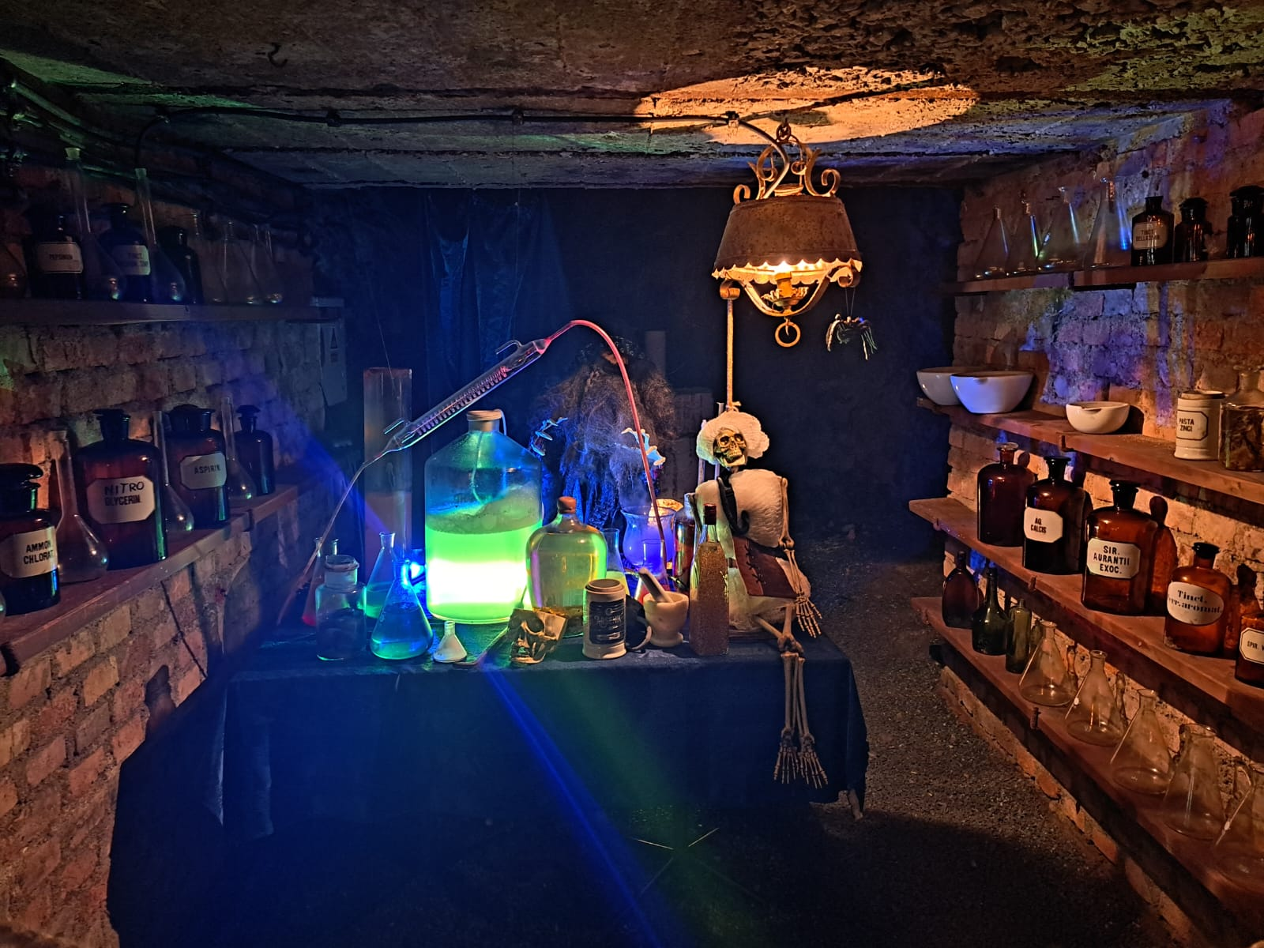
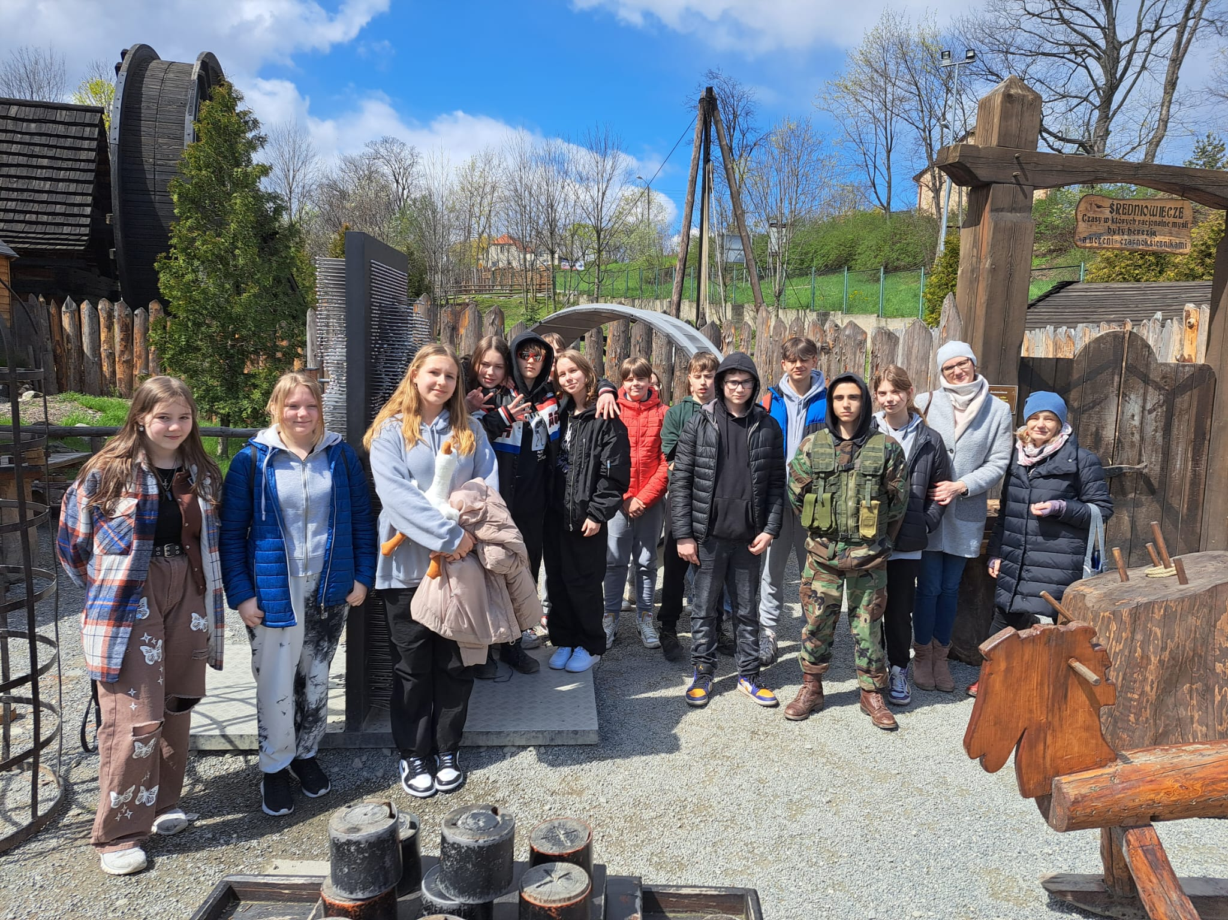
Zainspirowany wycieczką klasowa, która odbyła się
w połowie kwietnia tego roku, postanowiłem przedstawić bardzo ciekawe
i piękne miejsce, które zwiedziliśmy - Kopalnię Złota w Złotym Stoku. Złoty Stok to miasto położone
w województwie dolnośląskim, zaledwie 70 km od Wałbrzycha, na skraju Kotliny Kłodzkiej, w Sudetach, na zboczach Gór Złotych. Położenie sprawia, że miejscowość jest malownicza i stanowi dobre miejsce na spokojny, ale także aktywny wypoczynek. Lasy, góry, ładne widoki to nie jedyne atrakcje turystyczne Złotego Stoku. Są tu również godne uwagi zabytki. Miasto zawdzięcza swoją nazwę tradycjom wydobywczym. Wydobywanie złotego kruszcu przyniosło mu sławę i rozwój. Teraz czerpie z nich turystyka. Godnym

Sałatka z zupek chińskich

SKŁADNIKI :
- makaron z dwóch zupek chińskich (zupka chińska o smaku kurczaka)
- 1 średnia pierś z kurczaka

- 1 kukurydza
- 3 średnie ogórki konserwowe
- 1 papryka czerwona
- pół cebulki zwykłej
- 1/3 ogórka zielonego
- 3 łyżki kremowego jogurtu
- 1 łyżka majonezu
- olej do smażenia

SOS :
3 łyżki jogurtu naturalnego
1 duża łyżka majonezu.

PRZYGOTOWANIE :
Makaron łamiemy i dodajemy do miski, zalewamy dwoma szklankami gorącej wody- przykrywamy, gdy makaron napęcznieje odcedzamy na sitku i przekładamy do miseczki. Następnie kurczaka obsmażamy i przyprawiamy według uznania: ( sól, pieprz, pieprz zielony, zioła prowansalskie) .
Obsmażone mięso odkładamy do miseczki. Resztę składników kroimy w kostkę i mieszamy razem dodając sos.
Gotowe! Życzę smacznego!

Wiktoria Guła kl. 8a

